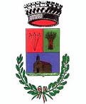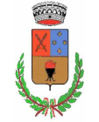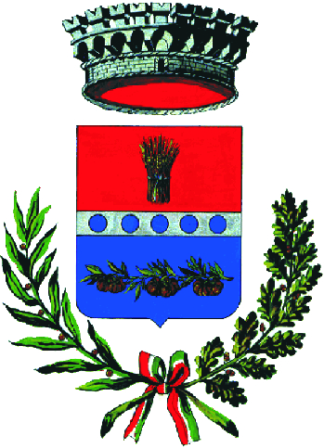
UNIONE DEI COMUNI DEL TERRALBESE
Provincia di Oristano

AVVISO PUBBLICO
PROCEDURA APERTA PER L’AGGIORNAMENTO
DEL PIANO TRIENNALE DI PREVENZIONE DELLA CORRUZIONE e TRASPARENZA (P.T.P.C.T) 2019 -2021

Il Responsabile Anticorruzione e il Responsabile della Trasparenza
Premesso che:
- la legge 6 novembre 2012, n. 190 concernente “Disposizioni per la prevenzione e la repressione della corruzione e dell’illegalità nella pubblica amministrazione”, entrata in vigore il 28/11/2012, prevede che tutte le pubbliche amministrazioni, Enti Locali inclusi, provvedano ad adottare il Piano triennale di prevenzione della corruzione, nonché il Piano triennale per la trasparenza;
- il comma 8 dell’art. 1 della legge suddetta prevede che l’organo di indirizzo politico su proposta dei responsabili della corruzione e della trasparenza entro il 31 gennaio di ogni anno adotta gli aggiornamenti ai piani menzionati;
- l’Unione dei Comuni del Terralbese ha adottato, con la Deliberazione C.D.A. n. 5 del 31.01.2018, il piano per la prevenzione della corruzione e programma per l’integrità e la trasparenza per il triennio 2018/2020.
- Il Piano dovrà essere oggetto di aggiornamento entro il 31 gennaio 2019;
- l’ANAC a tal fine ha adottato la deliberazione N. 1074 in data 21.11.2018 “Approvazione definitiva dell’aggiornamento 2018 al Piano Nazionale Anticorruzione”;
Ritenuto pertanto necessario IN FASE DI AGGIORNAMENTO Del P.T.P.C.T., assicurare forme di consultazione con il coinvolgimento dei cittadini, delle associazioni, delle organizzazioni portatrici di interessi sul territorio al fine di elaborare un’efficace strategia anticorruzione e assicurare il più ampio coinvolgimento nel processo di aggiornamento del citato Piano.
Ricordato che nella giornata dedicata alla trasparenza del 18.12.2017, il sottoscritto, in qualità di Responsabile anticorruzione, ha provveduto ad illustrare il procedimento di approvazione del Piano Anticorruzione 2018/2020.
INVITANO
I cittadini e tutte le Associazioni o altre forme di organizzazioni portatrici di interessi collettivi, le RSU e le OO.SS. Territoriali, a presentare eventuali proposte, suggerimenti e/o osservazioni di cui l’Amministrazione terrà conto in sede di aggiornamento del proprio Piano Triennale di prevenzione della Corruzione e Trasparenza 2019/2021.

Le eventuali osservazioni e/o proposte relative agli aggiornamenti dei contenuti del Piano Triennale di prevenzione della Corruzione e trasparenza dovranno pervenire
Entro e non oltre il 25.01.2019
con le seguenti modalità:
- consegna diretta – Ufficio Protocollo presso Comune di San Nicolò d’Arcidano, Piazza Roma n.1 – negli orari di apertura al pubblico;
- mediante servizio postale al seguente indirizzo: Piazza Roma n. 1 – 09097 San Nicolò d’Arcidano;
- per mail certificata al seguente indirizzo: protocollo@pec.unionecomunidelterralbese.it;

utilizzando gli allegati moduli: Modello segnalazione P.T.P.C.T.

A tal fine ricorda che sono disponibili sul sito Internet dell’Unione:
- Il Piano triennale di prevenzione della Corruzione (P.T.P.C.) 2018/2020 comprensiva delle disposizioni sulla trasparenza;
- Il Codice di comportamento;
- la deliberazione N. 1074 in data 21.11.2018 “Approvazione definitiva dell’aggiornamento 2018 al Piano Nazionale Anticorruzione”;

San Nicolò d’Arcidano, 17/01/2019

Il Responsabile della Trasparenza Il Segretario Comunale
f.to Sofia Murgia Responsabile della Prevenzione della Corruzione
f.to Dott. Franco Famà

